PLAN DE CLASE/NOTA TÉCNICA
NIVEL: PRIMARIA
MIÉRCOLES 23 NOVIEMBRE

1.- NOMBRE DEL PROFESOR: Ana Lilia Hernández Sánchez GRADO: 3° GRUPO: “A”
2.- ASIGNATURA: ORTOGRAFÍA
3.- TRIMESTRE: 2°
4.- SEMANA: Semana del 21 al 25 de noviembre 2022
5.- TIEMPO: 20 minutos
6.- TEMA: DICTADO DE ORACIONES CON LA LETRA “K”
7.- PROPÓSITOS: Identificar las palabras que se escriben con la letra K

8.- COMPETENCIA: Aplicar conocimientos ortográficos y gramaticales

9.- APRENDIZAJE ESPERADO: Utilizar las reglas ortográficas adecuadamente.

10.- CONTENIDOS: Reglas ortográficas

11.- RECURSOS: Nota técnica con imágenes y explicación

12.- MATERIALES: cuaderno, lápices y colores, plataforma

13.- IMPLEMENTACIÓN DE ACCIONES DEL P.E.M.C: Llegar a un 90% de aprovechamiento en las matemáticas, cálculo mental, lectura, comprensión

14.- INICIO:

Comenzaremos preguntándoles cómo escribimos kilo, kiosko, kimono

- Actividad rompe hielo: Preguntaremos como se escriben algunas palabras que tienen el mismo sonido para identificar sus dificultades.
- Preguntas introductorias: ¿cómo escribimos las palabras?

15.- DESARROLLO:

DICTADO:

1.- El kaki es una fruta de otoño

2.- Las japonesas visten con kimonos

3.- En Kenia hay elefantes, cebras y gacelas

4.- Mi mamá compró un kilo de naranjas

5.- A mi me encantan los koalas

6.- El kilómetro sirve para medir distancias

7.- Mis tíos visitaron Tokio

8.- El esquimal tiene un kayak

9.- La orquesta toca en el kiosko

10.- Erika come kiwi

16.- CIERRE:

Actividad y Tipo de organización: Individual ( x ) Equipo ( ) Grupal ( )

*Realiza la actividad en tu cuaderno colocando la letra correcta (G o J ) según corresponda

17.- EVALUACIÓN: Autoevaluación ( ) Coevaluación ( ) Heteroevaluación ( x )

Se evaluará la actividad realizada en cuaderno y la participación durante la clase con el objetivo identificar los problemas que existieran sobre el tema.

- ACTITUDINAL: Cumple con su asistencia y participación
- CONCEPTUAL: Completa sus actividades en tiempo y forma
- PROCEDIMENTAL: Escribe de manera correcta palabras diversas

18.- TAREA:
*Sin tarea

PLAN DE CLASE/NOTA TÉCNICA
NIVEL: PRIMARIA
MIÉRCOLES 23 NOVIEMBRE

1.- NOMBRE DEL PROFESOR: Ana Lilia Hernández Sánchez GRADO: 3° GRUPO: “A”
2.- ASIGNATURA: FORMACIÓN CÍVICA Y ÉTICA
3.- TRIMESTRE: 2°
4.- SEMANA: Semana del 21 al 25 de noviembre de 2022
5.- TIEMPO: 50 minutos
6.- TEMA: IDENTIFICAMOS LO QUE NECESITAMOS PARA UNA VIDA DIGNA. DIFERENCIAS SEXUALES QUE SE CONVIERTEN EN DESIGUALDAD
7.- PROPÓSITOS: Se asuman como sujetos dignos, capaces de desarrollarse plenamente mediante el disfrute y cuidado de su persona, de tomar decisiones responsables y autónomas

8.- COMPETENCIA: Estudio

9.- APRENDIZAJE ESPERADO: Identifica situaciones, en la escuela o el lugar donde vive para aplicar sus cualidades

10.- CONTENIDOS: Favorecen la reflexión sobre situaciones personales y colectivas de índole ética y ciudadana

11.- RECURSOS: Nota técnica con imágenes y explicación

12.- MATERIALES: cuaderno, lápices y colores, plataforma

13.- IMPLEMENTACIÓN DE ACCIONES DEL P.E.M.C. Fomentar la enseñanza como prioridad para la participación e integración de estudiantes y padres de familia.

14.- INICIO:

Comenzaremos recordando las clases anteriores sobre la igualdad de género y las actividades que realizan en su comunidad.

- Actividad rompe hielo: Lectura página 28 libro Formación Cívica y Ética SEP
- Preguntas introductorias: ¿Qué podemos observar en las imágenes?

15.- DESARROLLO:

IDENTIFICAMOS LO QUE NECESITAMOS PARA UNA VIDA DIGNA. DIFERENCIAS SEXUALES QUE SE CONVIERTEN EN DESIGUALDAD

- Después de haber analizado las imágenes de la página 28 libro Formación cívica y ética SEP, platicaremos en grupo sobre una de las situaciones presentadas en esta página.

- Contestaremos en grupo la página 29 del mismo libro

*DIFERENCIAS SEXUALES QUE SE CONVIERTEN EN DESIGUALDAD

La división sexual del trabajo es de importancia fundamental en la construcción de género, ya que determina en gran medida las relaciones que se establecen entre las mujeres, los hombres y los espacios que ocupan en la sociedad.

El concepto de división sexual del trabajo se refiere a la organización de las labores en tareas productivas (trabajo) y reproductivas (cuidado), a partir del criterio de la pertenencia a uno u otro sexo y al tipo de rol de las mujeres y los hombres en las familias

Trabajo productivo o remunerado. Comprende todo trabajo realizado para la producción de bienes o servicios que se destina al mercado o para terceros a cambio de un pago o beneficio.

Trabajo reproductivo, de cuidado o no remunerado. Son las actividades productivas específicas que realizan los integrantes del hogar para personas dependientes o no dependientes, con el fin de buscar su bienestar físico y/o la satisfacción de sus necesidades.


Una de las expresiones más graves de la desigualdad de género es la discriminación que perjudica principalmente a las mujeres, debido a que los prejuicios que implica se traducen en actitudes y prácticas que niegan o limitan sus derechos.

- Escribe en tu cuaderno el apunte sobre la desigualdad de género

16.- CIERRE:

Actividad y Tipo de organización: Individual ( x ) Equipo ( ) Grupal ( )

*Observa y analiza las imágenes de la página 28 y escribe en tu cuaderno y responde en tu libro las preguntas de la página 29

17.- EVALUACIÓN: Autoevaluación ( ) Coevaluación ( x ) Heteroevaluación ( )

Se evaluará la actividad realizada en cuaderno y la participación durante la clase con el objetivo identificar si existen dudas sobre el tema.

- ACTITUDINAL: Cumple con su asistencia y participación
- CONCEPTUAL: Completa sus actividades en tiempo y forma
- PROCEDIMENTAL: Maneja de manera clara el concepto de desigualdad de género y la importancia de valorar a los demás y a nosotros mismos.

18.- TAREA:
*Sin tarea

PLAN DE CLASE/NOTA TÉCNICA
NIVEL: PRIMARIA
MIÉRCOLES 23 NOVIEMBRE

1.- NOMBRE DEL PROFESOR: Ana Lilia Hernández Sánchez GRADO: 3° GRUPO: “A”
2.- ASIGNATURA: ESPAÑOL
3.- TRIMESTRE: 2°
4.- SEMANA: Semana del 21 al 25 de noviembre 2022
5.- TIEMPO: 50 minutos
6.- TEMA: ¿CÓMO SE LEE UN TEXTO INFORMATIVO?
7.- PROPÓSITOS: Analizar la información que se presenta dentro de un texto informativo

8.-COMPETENCIA: Estudio

9.- APRENDIZAJE ESPERADO: Explora textos informativos y analiza su función y contenido

10.-CONTENIDOS: Comprensión de textos

11.- RECURSOS: Nota técnica con imágenes y explicación

12.- MATERIALES: cuaderno, lápices y colores, plataforma

13.- IMPLEMENTACIÓN DE ACCIONES DEL P.E.M.C. Lograr que el 90% de los alumnos adquieran habilidades de comprensión, retención y fluidez de la lectura al término del primer trimestre.

14.- INICIO:

Comenzaremos recordando la clase anterior sobre los textos informativos a través de una lluvia de ideas

- Actividad rompe hielo: Leeremos el texto de la página 53 libro español SEP
- Preguntas introductorias: ¿Fue fácil encontrar la lectura mencionada en esta página?

15.- DESARROLLO:

¿CÓMO SE LEE UN TEXTO INFORMATIVO?

- Lectura texto página 55 y 56 de su libro español SEP

*Durante la lectura observen con detenimiento las imágenes

*Relacionen las palabras desconocidas con el contenido del texto

*Identifiquen las palabras con letras distintas

16.- CIERRE:

Actividad y Tipo de organización: Individual ( x ) Equipo ( ) Grupal ( )

*Responde las preguntas de la página 56 en tu cuaderno y realiza la actividad de la página 57 de tu libro ESPAÑOL SEP

17.- EVALUACIÓN: Autoevaluación ( ) Coevaluación ( x ) Heteroevaluación ( )

Se evaluará la actividad realizada en cuaderno y la participación durante la clase con el objetivo identificar si existen dudas con respecto al tema.

- ACTITUDINAL: Cumple con su asistencia y participación
- CONCEPTUAL: Completa sus actividades en tiempo y forma
- PROCEDIMENTAL: Maneja de manera clara el concepto de los textos informativos y sus características

18.- TAREA:
* Sin tarea

PLAN DE CLASE/NOTA TÉCNICA
NIVEL: PRIMARIA
MIERCOLES 23 NOVIEMBRE

1.- NOMBRE DEL PROFESOR: Ana Lilia Hernández Sánchez GRADO: 3° GRUPO: “A”
2.- ASIGNATURA: LA ENTIDAD DONDE VIVO
3.- TRIMESTRE: 2°
4.- SEMANA: Semana del 21 al 25 de noviembre 2022
5.- TIEMPO: 50 minutos
6.- TEMA: LA FERIA DEL TRABAJO
7.- PROPÓSITOS: Identificar las transformaciones que ha tenido su localidad a través del tiempo en el ámbito laboral.

8.- COMPETENCIA: ¿Cómo somos?

9.- APRENDIZAJE ESPERADO: Reconocer las características que tiene su entidad para su desarrollo personal.

10.- CONTENIDOS: Los trabajos de antes y los trabajos de ahora

11.- RECURSOS: Nota técnica con imágenes y explicación

12.- MATERIALES: cuaderno, lápices y colores, plataforma

13.- IMPLEMENTACIÓN DE ACCIONES DEL P.E.M.C. Fomentar la enseñanza como prioridad para la participación e integración de estudiantes y padres de familia.

14.- INICIO:

Comenzaremos recordando las clases anteriores y los empleos que realizan sus papás en la actualidad

- Actividad rompe hielo: Platicaremos sobre los empleos que tienen sus papás
- Preguntas introductorias: ¿qué cambios creen que han tenido los empleos de antes y ahora?

15.- DESARROLLO:

LA FERIA DEL TRABAJO

Si te preguntas lo qué es una feria de empleo o feria de trabajo, te informamos que es un tipo de evento pensado para facilitar el contacto entre empresas empleadoras y personas interesadas en obtener un empleo. Por lo general, este tipo de eventos es realizado por universidades, bolsas de empleo y organismos gubernamentales.

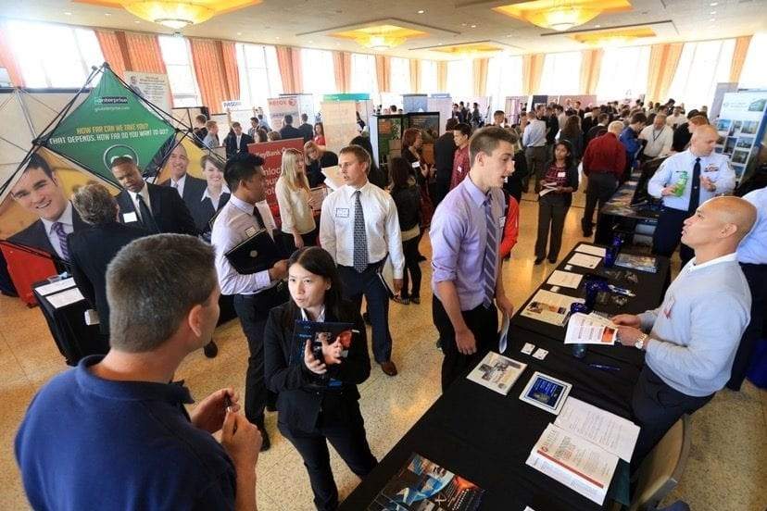

Las personas que habitan un lugar trabajan para cubrir necesidades diversas; por ejemplo, es necesario alguien que despache gasolina, vacune borregos, repare una lavadora o cure enfermos.

16.- CIERRE:

Actividad y Tipo de organización: Individual ( X ) Equipo ( ) Grupal ( )

*Resuelve las páginas 41 a la 43 de tu libro LA ENTIDAD DONDE VIVO SEP

17.- EVALUACIÓN: Autoevaluación ( ) Coevaluación ( X ) Heteroevaluación ( x )

Se evaluará la participación durante la clase con el objetivo identificar los problemas con el tema visto.

- ACTITUDINAL: Cumple con su asistencia y participación
- CONCEPTUAL: Completa sus actividades en tiempo y forma
- PROCEDIMENTAL: Reconoce los cambios que se han dado en su localidad.

18.- TAREA:
*Sin tarea

